TUGAS 10
PENGUJIAN OTOMATIS



DISUSUN OLEH
RAIHAN AHMAD HAFIDZ - 2000018046

PROGRAM STUDI INFORMATIKA
FAKULTAS TEKNOLOGI INDUSTI
UNIVERSITAS AHMAD DAHLAN
YOGYAKARTA
2022

KATALON STUDIO
Katalon Studio adalah aplikasi open source untuk pengujian secara otomatis yang dikembangkan oleh Katalon LLC. Katalon mendukung 3 platform pengujian secaraautomasi, yaitu Web testing, API testing, dan Mobile testing. Katalon sudah terintegrasi dengan beberapa teknologi luar seperti qtest, JIRA, kobiton, github, dan lain-lain
LANGKAH PENGUJIAN :
- Melakukan sign-up akun terlebih dahulu agar bisa membuka katalon studio
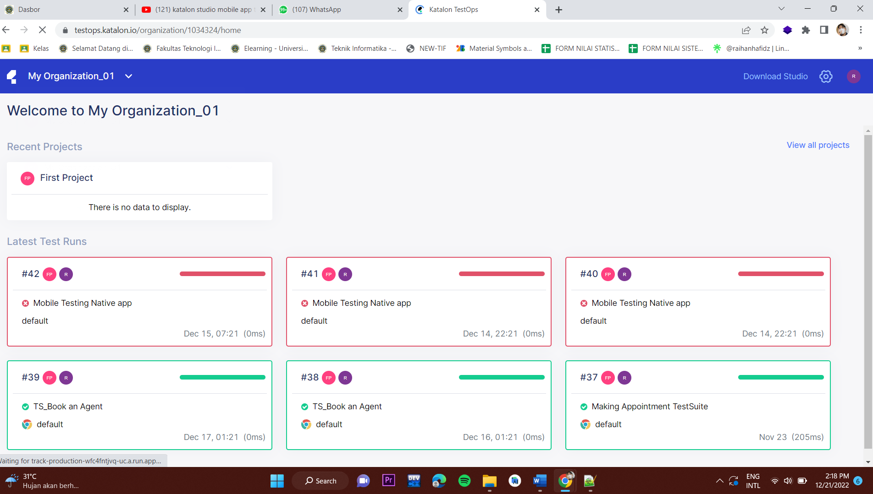
- Lalu download katalon studio
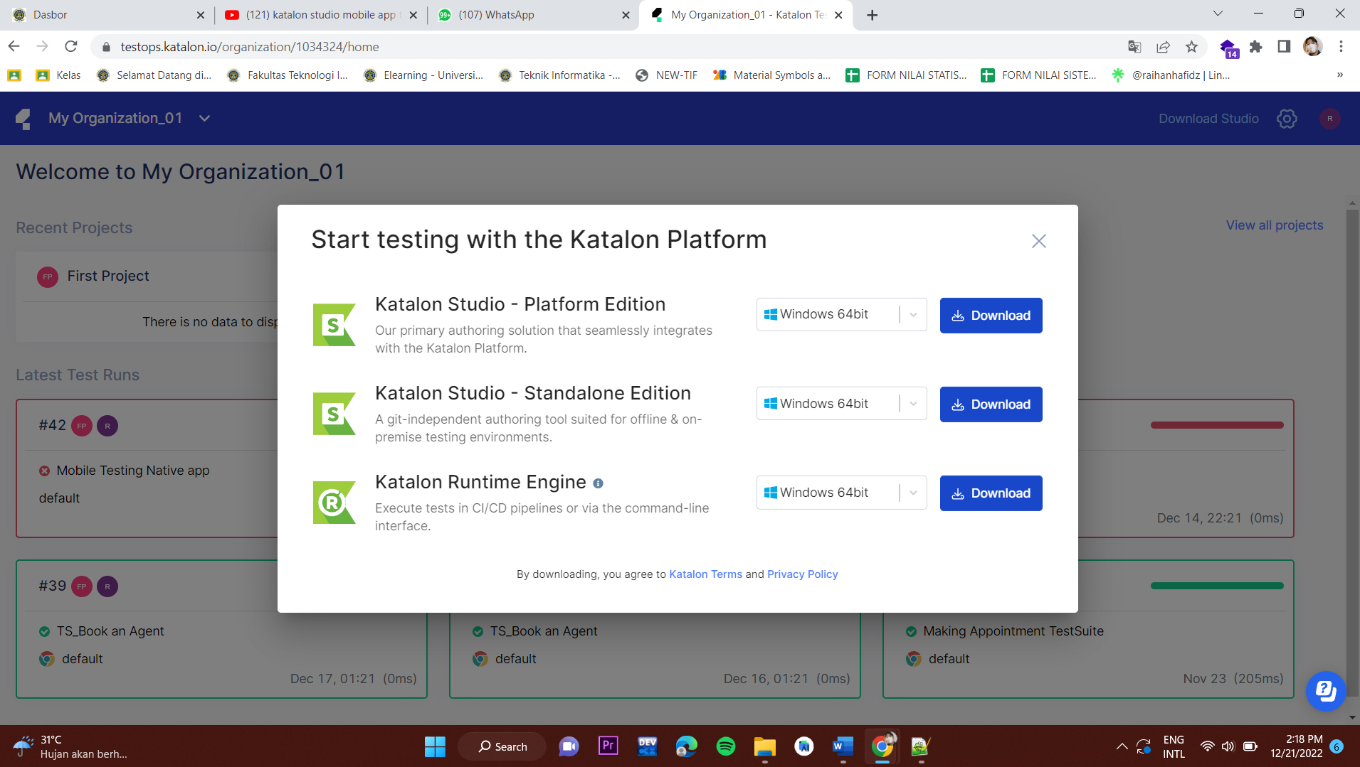

- Setelah itu lakukan pengestrakan file agar bisa menjalankan aplikasi
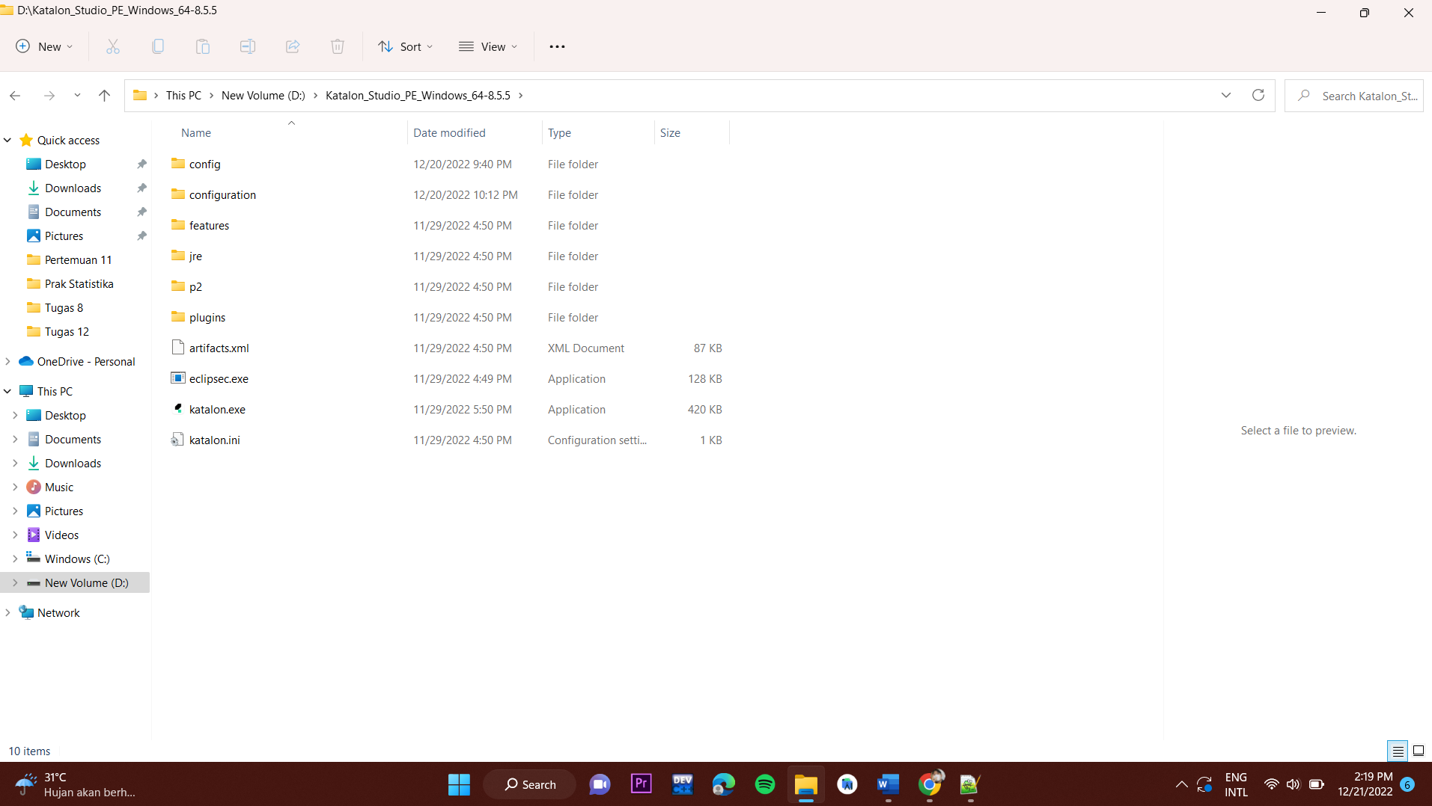
- Kemudian buka aplikasi katalon studio dan masukan email dan password yang sesuai kita daftarkan tadi
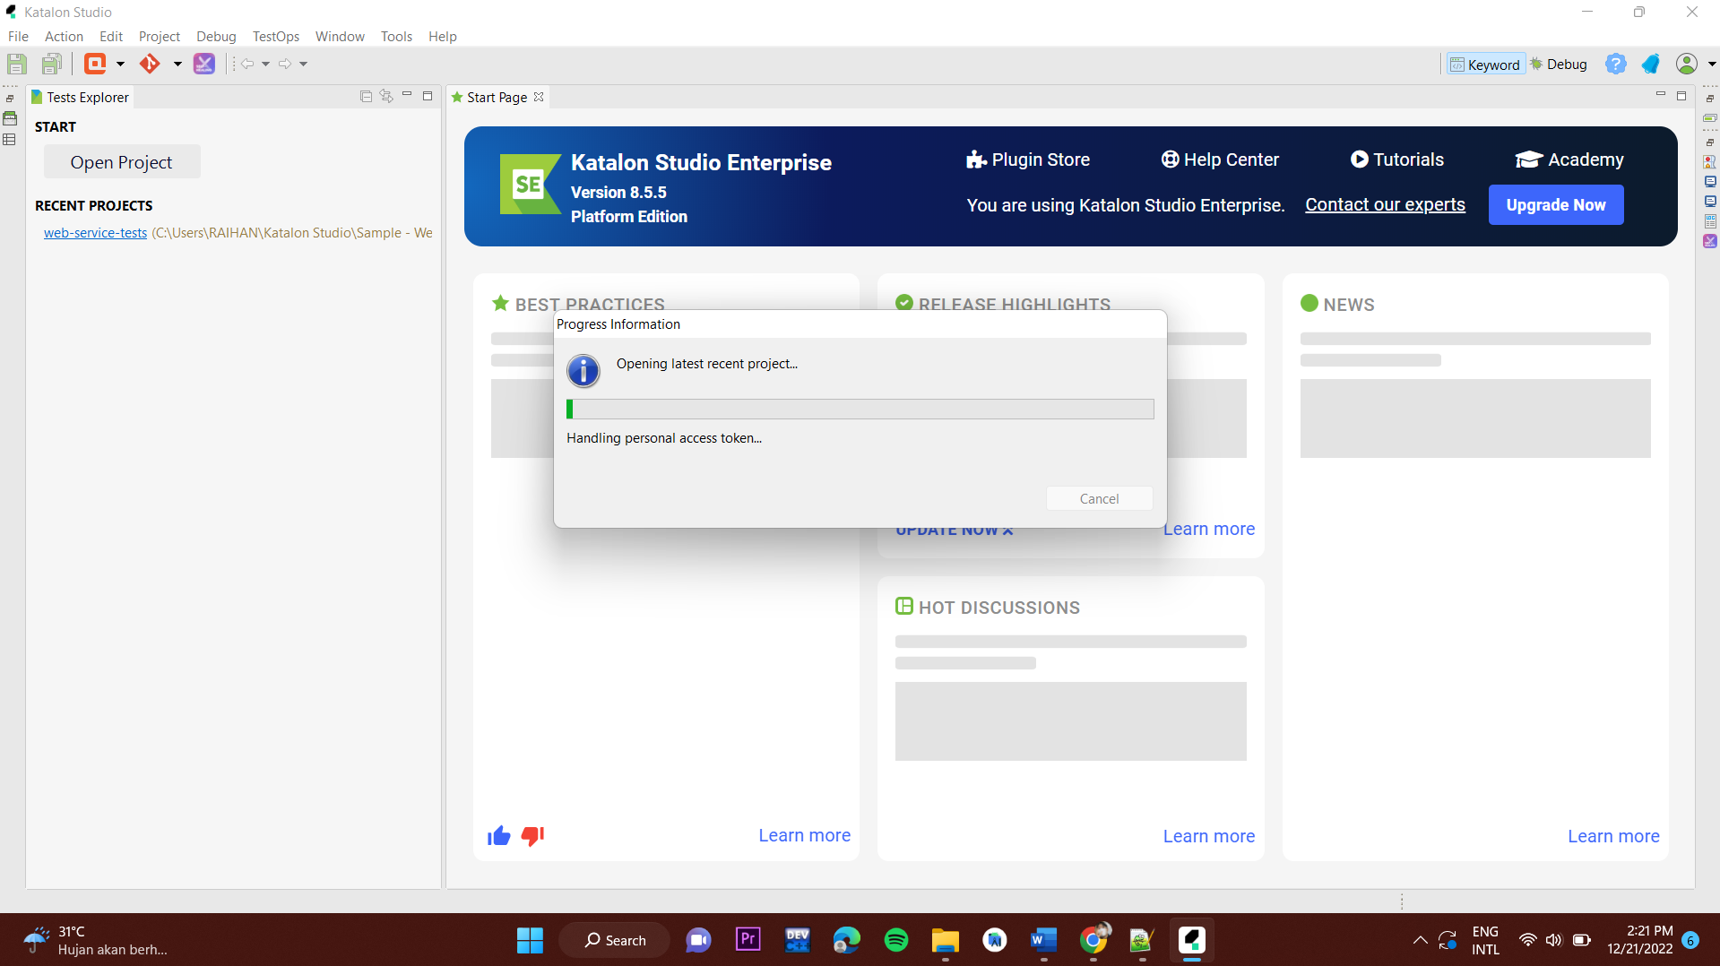

- Agar bisa menguji menggunakan mobile kita juga menginstal aplikasi yang bernama vysor agar device android kira bisa dijalankan
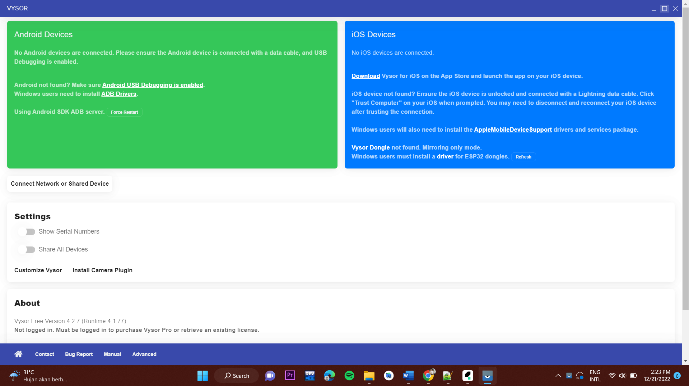
- Lalu melakukan pengujian aplikasi dengan menggunukan appium agar bisa kita jalankan
